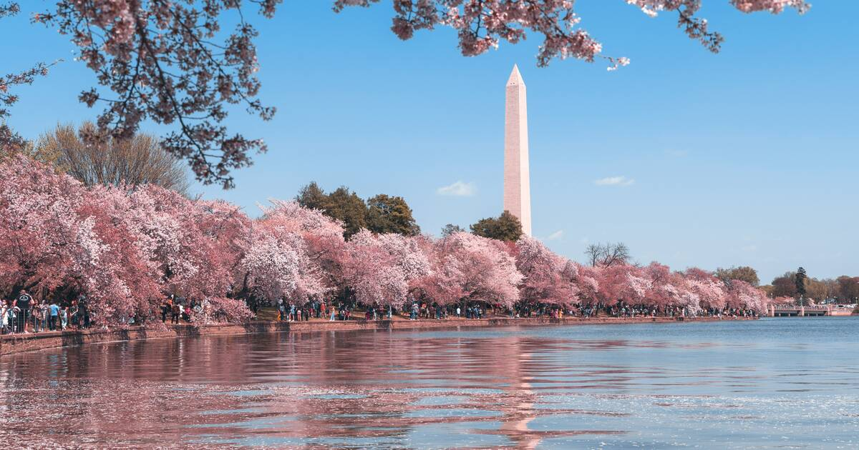
MÙA HOA ANH ĐÀO – HAI BỜ ĐÔNG TÂY NƯỚC MỸ
NEW YORK - PHILADELPHIA - WASHINGTON DC - LAS VEGAS – LOS ANGELES – SAN DIEGO - SOLVANG – SAN FRANCISCO – THUNG LŨNG SILICON
THỜI GIAN: 12 NGÀY 11 ĐÊM
HÀNG KHÔNG : CHINA AIRLINES (CI)
KHỞI HÀNH : 21/03, 09/05
MÃ TOUR: DT06
***
Kính gửi Quý khách,
Chào đón mùa xuân rực rỡ cùng sắc hồng hoa anh đào nở rộ khắp nước Mỹ, chúng tôi hân hạnh giới thiệu chương trình “Mùa Hoa Anh Đào – Hai Bờ Đông Tây Nước Mỹ”, hành trình kết hợp tinh hoa của văn hóa, thiên nhiên và nhịp sống hiện đại.
Quý khách sẽ được chiêm ngưỡng những biểu tượng nổi tiếng của Hoa Kỳ: New York, Philadelphia, Washington D.C. rực rỡ mùa hoa anh đào, cùng miền Tây sôi động với Las Vegas, Los Angeles, San Diego, Solvang, San Francisco và Thung lũng Silicon – nơi giao thoa giữa sắc màu hoa xuân và sức sống phồn hoa. Hành trình không chỉ là chuyến du lịch, mà còn là trải nghiệm cảm xúc – từ vẻ đẹp lãng mạn miền Đông đến không khí phóng khoáng miền Tây, mang đến những kỷ niệm trọn vẹn và đáng nhớ nhất trong mùa xuân nước Mỹ.
Trân trọng đồng hành cùng Quý khách trên hành trình khám phá tuyệt vời này!

ĐẶC ĐIỂM NỔI BẬT CỦA CHƯƠNG TRÌNH TOUR:
Hàng không China Airlines (CI) tiêu chuẩn 5 sao
Xe đưa đón 55 chỗ hiện đại toàn chặng
Tiêu chuẩn dịch vụ khách sạn 3-4* toàn chặng hệ thống Hilton, MGM,IHG…
Hướng dẫn viên chuyên nghiệp suốt tuyến
Các bữa ăn sắp xếp đa dạng từ cơm Việt Nam, thịt bò Mỹ, Buffet Quốc tế, Korean BBQ,…..
Đặc biệt 01 bữa tôm hùm Mỹ trị giá 45$ dành tặng Quý khách
- Vé thăm quan Liberty,Đại vực Grand Canyon
Tư vấn và hỗ trợ thủ tục visa Mỹ chuyên nghiệp,tỷ lệ đạt visa cao
Lịch trình tối ưu những điểm đến hấp dẫn
----------------------------------------------------------------------------------------------------------------
HÀNH TRÌNH ĐI QUA 08 THÀNH PHỐ
- New York – Thành phố biểu tượng của nước Mỹ, trung tâm tài chính và văn hóa sôi động bậc nhất thế giới. Chiêm ngưỡng Tượng Nữ Thần Tự Do, Quảng trường Thời Đại, Phố Wall, và những công trình lịch sử gắn liền với tên tuổi “Trái tim nước Mỹ”.
- Philadelphia – cố đô nước Mỹ mang dấu ấn lịch sử quan trọng khai sinh ra đất nước
- Washington D.C. – Hành trình tìm về cội nguồn tự do, ghé thăm Nhà Trắng, Điện Capitol, Lầu Năm Góc, dạo bước dưới những tán hoa anh đào nở rộ quanh Hồ Tidal Basin, tận hưởng khung cảnh mùa xuân nên thơ bậc nhất xứ cờ hoa.
- Las Vegas – “Thành phố không ngủ” rực rỡ ánh đèn, trung tâm giải trí hàng đầu thế giới, nơi hội tụ các công trình mô phỏng kỳ quan nổi tiếng và những màn trình diễn mãn nhãn về đêm.
- Los Angeles – Kinh đô điện ảnh Hollywood tráng lệ, thành phố của ánh nắng, nghệ thuật và những giấc mơ – nơi du khách cảm nhận rõ nét sức sống phóng khoáng của miền Tây Hoa Kỳ.
- San Diego – Thành phố biển yên bình và quyến rũ bậc nhất bang California, nổi bật với khí hậu dễ chịu, bãi biển dài, cùng những khu phố mang đậm sắc màu Mexico.
- Solvang – “Ngôi làng cổ tích Đan Mạch” giữa lòng California, với kiến trúc châu Âu xinh xắn, cối xay gió, cửa tiệm bánh ngọt và hương hoa lan tỏa khắp phố nhỏ.
- San Francisco – Thành phố xinh đẹp bên vịnh với Cầu Cổng Vàng huyền thoại, đường hoa Lombard và khu phố cổ Fisherman’s Wharf – biểu tượng của sự sáng tạo, nghệ thuật và tự do.
LỊCH TRÌNH TOUR:
Ngày | Điểm đến | Khách sạn dự kiến
1 | Hà Nội/HCM - Taipei - New York | Nghỉ đêm trên máy bay
2 | New York – City Tour – Tượng nữ thần Tự Do | Nghỉ đêm tại khách sạn
3 | New York – Philadelphia – Washington DC | Nghỉ đêm tại khách sạn
4 | Washington DC – Las Vegas | Nghỉ đêm tại khách sạn
5 | Las Vegas – Grand Canyon – Night Tour | Nghỉ đêm tại khách sạn
6 | Seven Magic Mountains – Quận Cam | Nghỉ đêm tại khách sạn
7 | San Diego –Tijuana,Mexico | Nghỉ đêm tại khách sạn
8 | Hollywood – Solvang | Nghỉ đêm tại khách sạn
9 | Solvang – San Jose – Thung lũng Silicon | Nghỉ đêm tại khách sạn
10 | San Francisco – Cầu Cổng Vàng – Sân Bay | Nghỉ đêm trên máy bay
11 | Trên Máy Bay | Nghỉ đêm trên máy bay
12 | Taipei – Hà Nội/ HCM

NGÀY 01 | HÀ NỘI/ HCM – ĐÀI BẮC – NEW YORK  (ĂN NGHỈ TRÊN MÁY BAY)

LỰA CHỌN 1: XUẤT PHÁT TỪ VIỆT NAM
Buổi sáng: Quý khách tập trung tại sân bay quốc tế Nội Bài hoặc Tân Sơn Nhất khởi hành làm thủ tục hàng không, xuất cảnh dời Việt Nam.
Buổi trưa: Quý khách đáp máy bay đi Tapei (thời gian bay gần 3h).
Buổi chiều: Đoàn đến Taipei, quý khách làm thủ tục nối chuyến bay đi New york . Buổi tối: Đoàn đáp chuyến bay đưa Quý khách đến với Hoa Kỳ - đất nước giàu mạnh nhất thế giới, niềm mơ ước của những cuộc đời muốn thay đổi (khoảng 15h bay)
Buổi đêm: Do vượt tuyến đổi ngày, đoàn đến New York cùng ngày khởi hành và hoàn tất thủ tục nhập cảnh, nhận hành lí và xe đón đoàn về nhận phòng khách sạn và nghỉ ngơi sau chặng bay dài.

LỰA CHỌN 2: TỰ TÚC ĐẾN MỸ HOẶC ĐÃ CÓ MẶT TẠI MỸ.
Quý khách chủ động phương tiện đến Mỹ theo nhu cầu hoặc kế hoạch riêng của Quý khách. Chúng tôi sẽ bố trí xe đón tại sân bay New York (JFK) miễn phí theo khung giờ cố định lúc 21:00 tối cùng ngày.
Giờ nhận phòng tất cả các khách sạn tại Hoa Kỳ là sau 15:00, Quý khách đến sớm hơn giờ trên vui lòng chờ hoặc tùy thuộc vào khách sạn có phòng trống hoặc tạo điều kiện hỗ trợ
Ghi chú: Do chênh lệch múi giờ nên ngày khởi hành ở Việt Nam bay đến New York vẫn là ngày đầu tiên (Ví dụ: Ngày khởi hành là ngày 1/1 tại Việt Nam thì ngày hạ cánh đến New York vẫn là ngày 1/1 tính theo giờ địa phương).
Nghỉ đêm tại New York.

NGÀY 02 | NEW YORK – CITY TOUR – TƯỢNG NỮ THẦN TỰ DO  (ĂN NGHỈ TẠI KHÁCH SẠN)

07h30: Đoàn ăn sáng tại khách sạn.
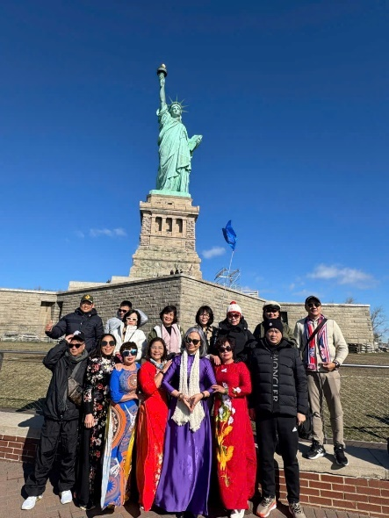
08h30: Xe đưa đoàn khởi hành đi tham quan thành phố New York - Một trong những trung tâm tài chính kinh tế lớn nhất thế giới.
- Tượng Nữ Thần Tự Do – món quà của người dân Pháp tặng Hoa Kỳ để tưởng nhớ sự hợp tác giữa hai quốc gia trong cuộc cách mạng Mỹ. Thiết kế của Tượng do Frederic Auguste Bartholdi đảm nhận, và công trình được hoàn thành vào năm 1886. Trong suốt lịch sử của mình tượng Nữ thần Tự do đã trở thành một biểu tượng tự do quan trọng của nước Mỹ.(đã bao gồm vé du thuyền)
- Phố Wall – Nơi tọa lạc của sàn giao dịch chứng khoán New York và các trung tâm tài chính ngân hàng. Đây cũng được xem là trung tâm tài chính của thế giới.
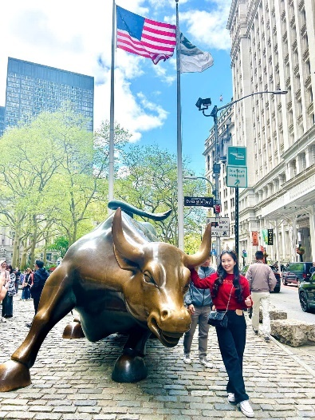
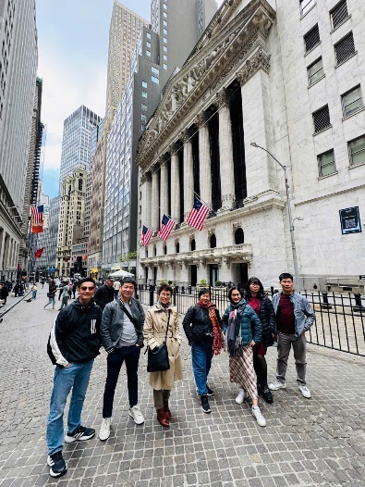
- Charging Bull – bức tượng chú bò bằng đồng biểu tượng của Phố Wall.
- Đài tưởng niệm 911 – được xây dựng lại trên nền Trung tâm Thương mại Thế giới hay còn được gọi là Ground Zero nhằm tưởng niệm các nạn nhân của sự kiện 11 tháng 9.

12h00: Đoàn ăn trưa tại nhà hàng địa phương.
Sau bữa trưa, đoàn tiếp tục chương trình tham quan thành phố New York với các địa danh:
- United Nation – Trụ sở Liên Hiệp Quốc, nơi làm việc của Hội đồng bảo an và những hội đồng khác của tổ chức Liên Hiệp Quốc.
- Rockerfeller Center - khu phức hợp lớn bao gồm 19 tòa nhà thương mại có diện tích gần 9ha ở khu Midtown Manhattan của Thành phố New York, nơi tập trung các trung tâm tài chính và những tập đoàn lớn nhất thế giới.
- Đại lộ số 5th Avenue - Trung tâm thời trang của nước Mỹ, nơi tập trung các thương hiệu thời trang lớn của thế giới.
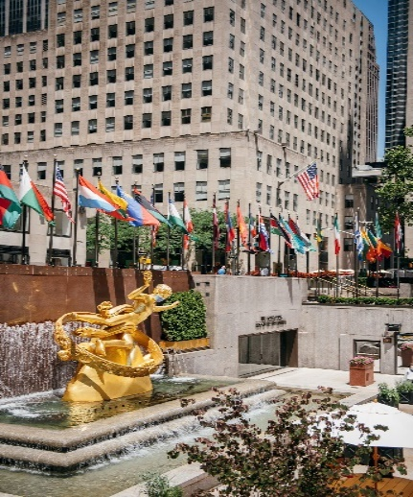
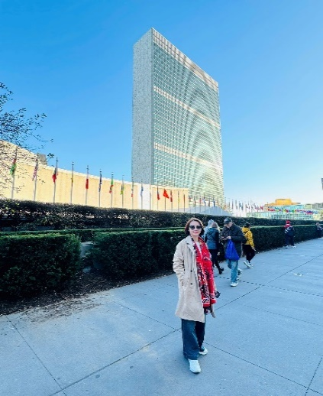
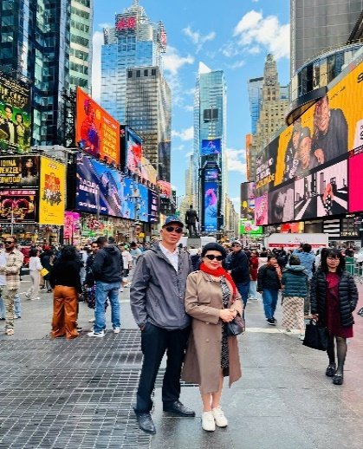
- Quảng trường thời đại – Quảng trường trung tâm thành phố New York rực rỡ với những ánh đèn màu và bảng quảng cáo. Đây là nơi diễn ra các sự kiện lớn của New York.
(Đoàn chụp hình bên ngoài các khu vực tham quan, không vào bên trong)
18h00: Dùng bữa tối tại nhà hàng địa phương. Xe và HDV đưa đoàn về khách sạn.
Nghỉ đêm tại New York.

NGÀY 03 | NEW YORK – PHILADELPHIA – WASHINGTON DC  (ĂN NGHỈ TẠI KHÁCH SẠN)
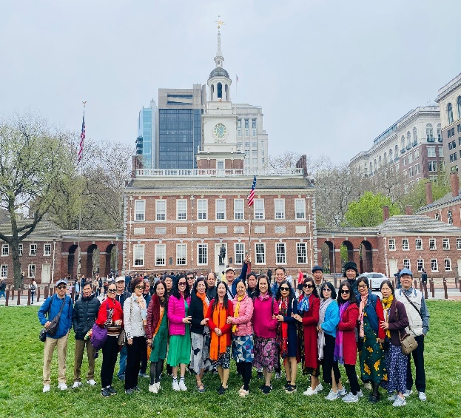
07h00: Đoàn dùng điểm tâm sáng tại khách sạn. Quý khách làm thủ tục trả phòng.
08h00: Xe đưa đoàn khởi hành đi Philadelphia - Thủ đô 10 năm độc lập đầu tiên của nước Mỹ (khoảng 2h30 phút đi xe).
10h30: Đến Philadelphia, đoàn dừng chân tham quan chụp ảnh:
- Xưởng đúc tiền xu của Mỹ (nếu điều kiện cho phép sẽ được vào trong tham quan)
- Dinh độc lập Independence Hall – nơi Tuyên Ngôn Độc Lập và Hiến Pháp Hoa Kỳ được thảo luận và phê chuẩn.
- Tháp chuông tự do – Đây là quả chuông vang lên tiếng chuông khai sinh nước Mỹ được lưu giữ trong một bảo tàng riêng tại Philadelphia, biểu tượng đại diện cho nền Độc lập Hoa Kỳ.
11h30: Đoàn dùng bữa trưa tại nhà hàng tại Philadelphia.
Sau bữa trưa, đoàn tiếp tục khởi hành đi Washington DC. Trên đường đi đoàn có cơ hội dừng chân mua sắm tại Christiana Mall tại Newark – thuộc tiểu bang Delaware – đây là 1 trong 4 tiểu bang miễn thuế của Hoa Kỳ. Quý khách có thể mua sắm các sản phẩm đắt tiền, có giá trị cao như nước hoa, iPhone, iPad ... mà không phải trả thêm thuế (nếu thời gian cho phép)
18h30: Đoàn dùng bữa tối tại nhà hàng địa phương. Sau bữa tối, xe đưa đoàn về khách sạn.
Nghỉ đêm tại Washington DC.

NGÀY 04 | WASHINGTON DC – LOS ANGELES  (ĂN NGHỈ TẠI KHÁCH SẠN)

07h00: Đoàn dùng điểm tâm sáng tại khách sạn, sau đó quý khách làm thủ tục trả phòng.
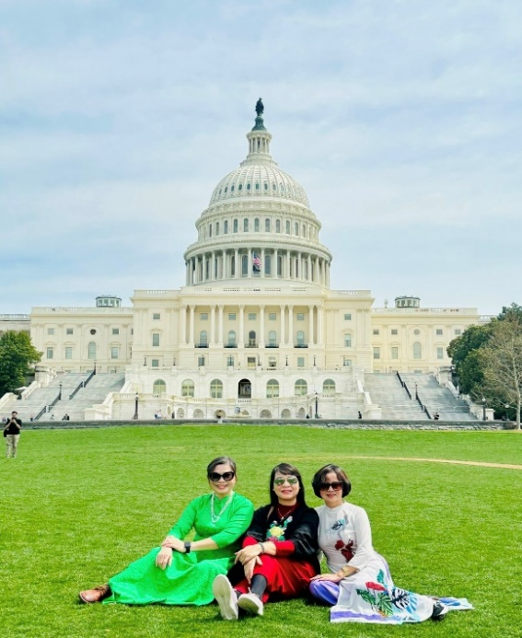
08h00: Xe ô tô đưa đoàn khởi hành đi tham quan thủ đô Washington DC:
- Nhà Trắng (chụp ảnh từ bên ngoài) – là biệt thự sơn màu trắng xây bằng sa thạch theo phong cách tân cổ điển, là nơi ở và làm việc chính thức của các đời Tổng thống Hoa Kỳ.
- Điện Capitol - Tòa Quốc hội Hoa Kỳ là trụ sở của Quốc hội, cơ quan lập pháp của chính phủ liên bang Hoa Kỳ.
- Nhà tưởng niệm Lincoln - di tích quốc gia của Mỹ được xây dựng để tôn vinh Tổng thống thứ 16 của Hoa Kỳ, Abraham Lincol, tổng thống tài năng nhất nước Mỹ, người đã có công xóa bỏ chế độ nô lệ và thống nhất 36 bang của Hoa Kỳ.
- Black wall – Bức tường đen – tưởng niệm cựu binh trong chiến tranh Việt Nam. Vườn tưởng niệm chiến sĩ tử trận của Hoa Kỳ trong 2 cuộc chiến tranh tại Việt Nam và Nam Bắc Triều Tiên.
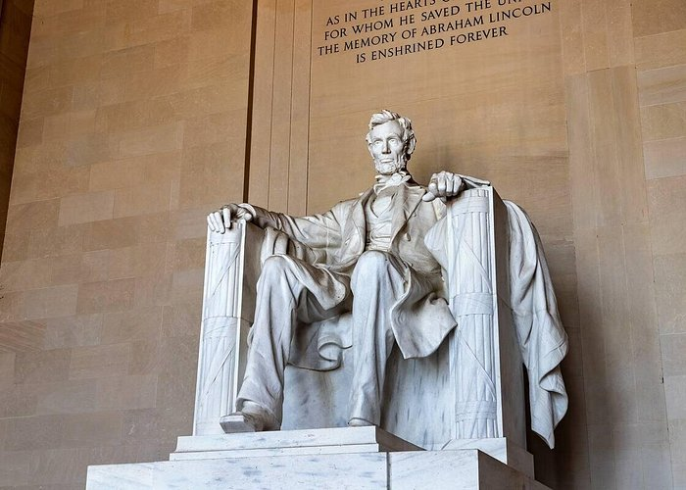 | 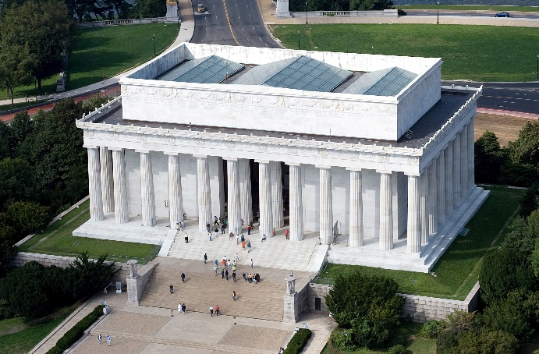
(Đoàn tham quan chụp ảnh bên ngoài các địa điểm)
12h30: Đoàn ăn trưa tại nhà hàng địa phương.
Sau bữa trưa, tiếp tục tham quan
- Nhà tưởng niệm Lincoln (chụp ảnh từ bên ngoài) - Tổng thống tài năng nhất nước Mỹ, người đã có công xóa bỏ chế độ nô lệ và thống nhất 36 bang của Hoa Kỳ.
- Vườn tưởng niệm chiến sĩ trận vong của Hoa Kỳ trong 2 cuộc chiến tại Việt Nam và Nam Bắc Triều Tiên
- Bảo tàng Tự nhiên độc đáo tại Thủ đô Washington DC (nếu thời gian cho phép).
19h45: Dự kiến chuyến bay cất cánh sang Las Vegas. Ăn tối nhẹ tại sân bay ( hoặc hoàn tiền để khách tự túc)
Tối: Đoàn hạ cánh xuống sân bay Las Vegas, xe đưa đoàn đi ăn tối tại nhà hàng và đưa về khách sạn nghỉ ngơi.
Nghỉ đêm tại Las Vegas.

NGÀY 05 | LAS VEGAS – GRAND CANYON – NIGHT TOUR  (ĂN NGHỈ TẠI KHÁCH SẠN)

07h30: Xe đưa đoàn đi ăn tại nhà hàng Việt Nam với các món bún, phở,..
09h00: Sau bữa sáng, đoàn khởi hành đi tham quan:
- Hồ nhân tạo lớn nhất thế giới Lake Mead - hồ nhân tạo lớn nhất thế giới, gắn liền với đập thủy điện.
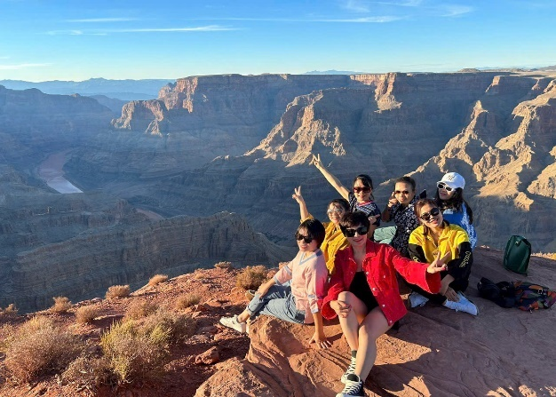
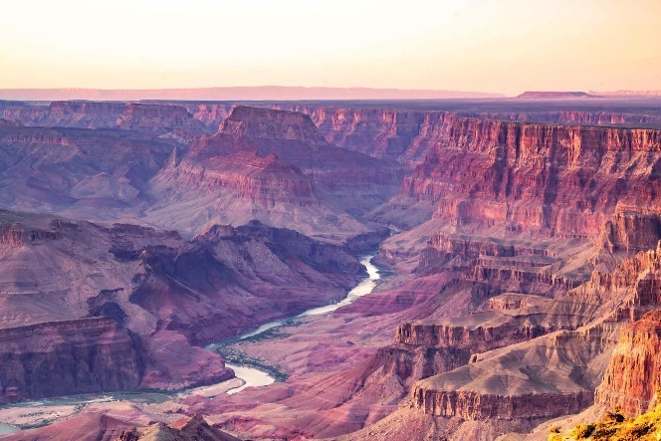
- Đại vực Grand Canyon - khe núi khổng lồ hàng triệu năm kiến tạo của bề mặt vỏ trái đất, đây là một trong nhiều di sản thiên nhiên thế giới của miền Tây Hoa Kỳ. Du khách có cơ hội trải nghiệm (mua thêm) tour trực thăng ngắm cảnh và trải nghiệm Đại vực cũng như sông Colorado từ trên cao.
12h30: Đoàn ăn trưa tại nhà hàng duy nhất bên trong Đại vực Grand Canyon.
Buổi chiều:
Đoàn quay trở lại Las Vegas tiếp tục chương trình:
- Check-in tại Las Vegas Welcome Sign - gần như ai đến Las Vegas cũng có một bức hình đánh dấu cho chuyến đi của mình tại đây.
- Check-in sống ảo với quần thể các casino Luxor, Mandala Bay với hệ thống Kim Tự Tháp, Tượng Nhân Sư và vương quốc Ai Cập cổ đại được tái hiện tại đây.
18h00: Đoàn ăn tối tại nhà hàng địa phương.
Buổi tối:
Tham gia chương trình 1h night tour miễn phí khám phá toàn cảnh Las Vegas về đêm bao gồm phố cổ Las Vegas hoặc tham khách sạn Bellagio, Venetian. Hoặc tham gia các show diễn nghệ thuật đặc sắc và nổi tiếng của Las Vegas hoặc bay trực thăng đêm (chi phí phụ thu).
19h30: Đoàn trở về khách sạn nghỉ ngơi, tự do vui chơi, tìm kiếm vận may tại các casino hoặc tự túc tham gia vào các chương trình biểu diễn nghệ thuật đặc sắc chỉ có ở Las Vegas.
Nghỉ đêm tại Las Vegas.
NGÀY 06 | SEVEN MAGIC MOUNTAINS – LOS ANGELES  (ĂN NGHỈ TẠI KHÁCH SẠN)

07h00: Đoàn trả phòng khách sạn, xe đưa đoàn đi ăn sáng phở Việt và café Việt.
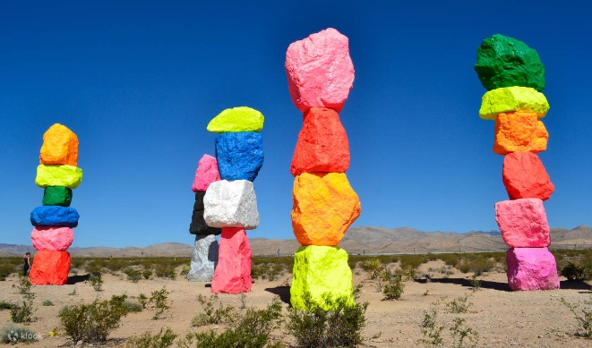
08h00: Đoàn khởi hành về Los Angeles bằng xe (khoảng 5h xe):
- Tham quan một công trình nghệ thuật nhân tạo nổi tiếng mang tên Seven Magic Mountains, một trong những điểm check-in sống ảo độc đáo ít được đưa vào trong các tour du lịch truyền thống đến Las Vegas.
- Dừng chân mua sắm tại các Outlet - điểm mua sắm hấp dẫn nhất hành trình. Du khách có cơ hội sở hữu các món hàng hiệu đẳng cấp với giá rẻ bất ngờ, nhiều chính sách khuyến mãi, giảm giá đến 70%.
12h30: Đoàn ăn trưa với món đặc sản bò Mỹ được nướng theo khẩu vị và phong cách Mỹ
Buổi chiều:
Tiếp tục đưa đoàn về quận Cam và tham quan:
- Trung tâm thương mại Phước Lộc Thọ - đây được coi là trung tâm văn hóa và kinh doanh buôn bán của kiều bào Việt tại miền Tây nước Mỹ.
Buổi tối:
18h00: Xe đưa đoàn dùng cơm tối tại nhà hàng Việt Nam.
19h30: Sau bữa tối, đoàn về nhận phòng khách sạn và nghỉ ngơi
Nghỉ đêm tại quận Cam
NGÀY 07 | SAN DIEGO – MEXICO  (ĂN NGHỈ TẠI KHÁCH SẠN)

BUỔI SÁNG:
07:00: Ăn sáng tại khách sạn hoặc ăn phở bên ngoài.
08:00: Đoàn khởi hành hướng thẳng tới biên giới Mỹ - Mexico.
10:30: Tới nơi, đoàn được hướng dẫn viên hỗ trợ và làm thủ tục xuất cảnh Mỹ sang bên để tham quan và trải nghiệm:
- Tham quan bức tường biên giới tỉ đô nổi tiếng nhằm ngăn người vượt biên trèo rào từ hướng Mexico qua Mỹ.
- Quý khách được mặc trang phục áo bao bố và đội mũ vành rộng và chụp hình cùng bức tường Mexico.
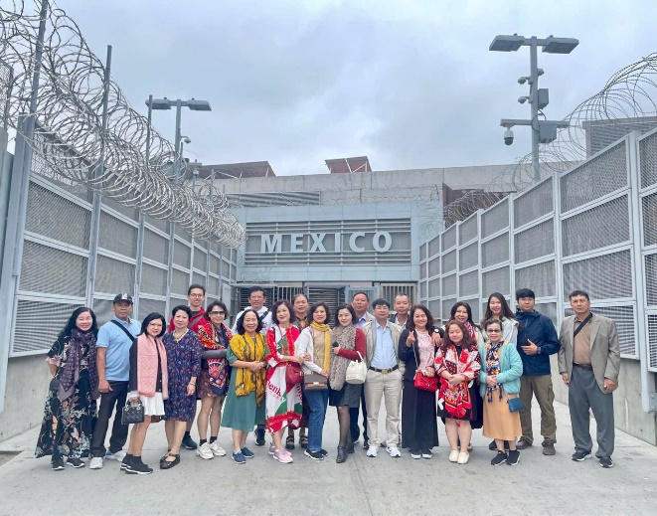
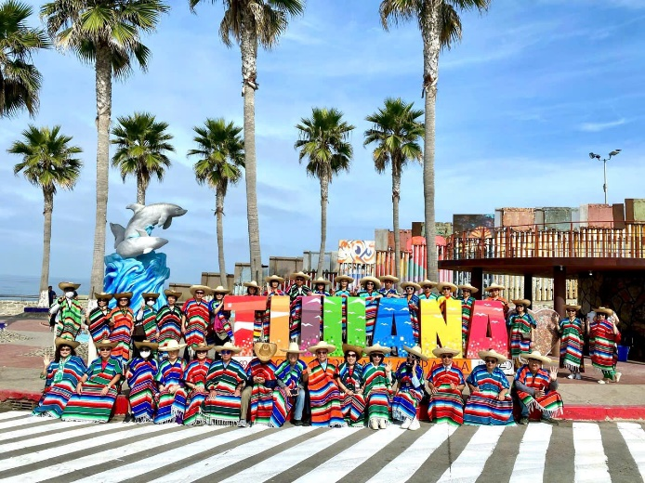
- Đặc biệt là bữa trưa trải nghiệm văn hóa và ẩm thực Mexico.
BUỔI CHIỀU:
Đoàn quay trở lại Mỹ, nhập cảnh và bắt đầu khám phá:
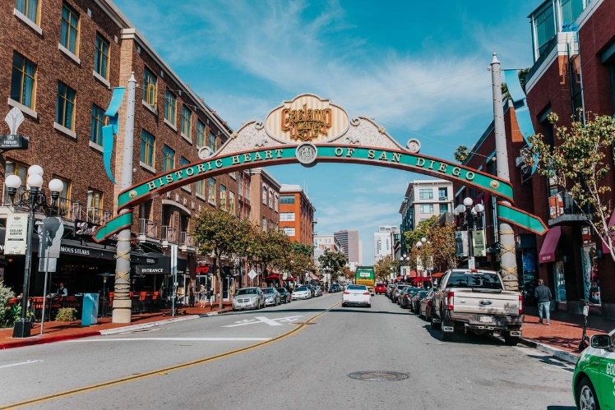
- San Diego downtown – phố cổ San Diego, nơi ghi dấu ấn của văn hóa và công trình kiến trúc của Tây Ban Nha trong những năm đô hộ và đồng hóa văn hóa Mexico.
- Chụp hình cùng Bảo tàng chiến hạm nổi tiếng USS Midway tại San Diego (không bao gồm chi phí lên hạm đội).
16:00 Xe đưa đoàn quay trở lại quận Cam, mua sắm hàng hóa gia dụng, đồ lưu niệm tại các siêu thị Walmart, Target...
18:00 Xe đưa đoàn dùng cơm tối tại nhà hàng Việt Nam và về khách sạn nghỉ ngơi, sắp xếp đồ đạc hành lý.
Nghỉ đêm tại quận Cam

NGÀY 08 | HOLLYWOOD - SOLVANG  (ĂN NGHỈ TẠI KHÁCH SẠN)
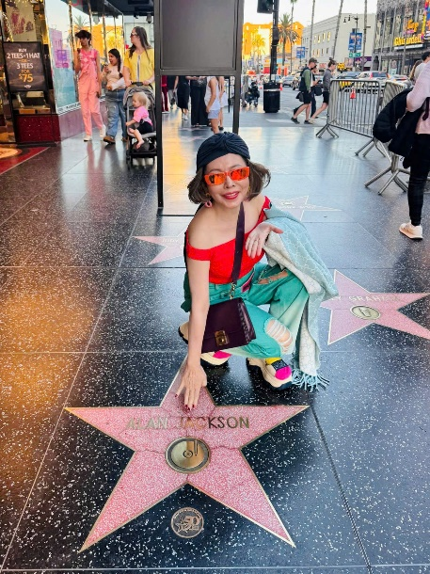
BUỔI SÁNG:
07:30: Ăn sáng tại khách sạn.
08:30: Đoàn ghé thăm thành phố Los Angeles:
- Tham quan Đại Lộ Danh Vọng (Hollywood Walk of Fame) - nơi lưu danh những ngôi sao nổi tiếng có đóng góp lớn trong làng điện ảnh giải trí.
- Tham quan Nhà hát Dolby - nơi diễn ra lễ trao giải Oscar danh giá hàng năm của làng điện ảnh Mỹ.
BUỔI CHIỀU:
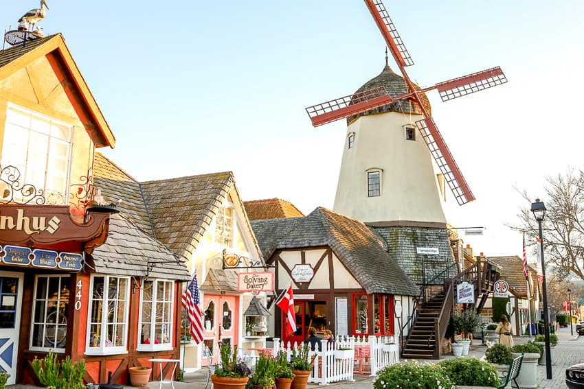
- Đoàn ăn trưa tại nhà hàng khu vực Hollywood và di chuyển đến Solvang.
- Xe tiếp tục đưa đoàn di chuyển đến Solvang - một trong những ngôi làng cổ của người Đan Mạch hiếm hoi sót lại trên đất Mỹ và đẹp như mộng, thanh bình hiếm có. Quý khách có cơ hội khám phá làng cổ về đêm.
BUỔI TỐI:
Đoàn ăn tối tại nhà hàng địa phương tại Solvang và nhận phòng nghỉ ngơi, tự do trải nghiệm.
Nghỉ đêm tại Solvang
NGÀY 09 | SOLVANG – SAN JOSE – SILICON VALLEY  (ĂN NGHỈ TẠI KHÁCH SẠN)

BUỔI SÁNG SỚM:
Quý khách dậy sớm để ngắm mặt trời mọc tại Solvang và khám phá Solvang buổi bình minh.
07:00: Quý khách trả phòng khách sạn và ăn sáng.
08:00: Đoàn tiếp tục hành trình hướng về phía Bắc đi hướng San Francisco (khoảng 4 giờ xe). Trên đường đi, quý khách sẽ có cơ hội tuyệt vời để ngắm nhìn những khung cảnh làng quê, những vùng nông nghiệp trù phú, vựa rau trái cây khổng lồ của tiểu bang California và vùng phía Tây Bắc Mỹ.
12:00: Đoàn đến San Jose - thành phố lớn thứ 4 của tiểu bang California, nơi có màn trưa tại khu vực cộng đồng Việt Nam.
BUỔI CHIỀU:
Đoàn khởi hành tham quan và khám phá:
- Thung lũng công nghệ Silicon Valley - thung lũng công nghệ cao, rốn tiền của Hoa Kỳ, được đặt vào thung lũng này với các tập đoàn công nghệ hàng đầu thế giới như Apple, Microsoft, Intel, Google... Đây cũng là cơ hội đặc biệt của quý khách để cho mọi người thấy sự khác biệt của quý khách khi có những tấm hình đặc biệt trước cửa Google hay Apple.
- Đoàn dành thời gian tham quan và tìm hiểu cuộc sống người Việt tại Vietnam Town, cũng như mua sắm đồ dùng của Mỹ về cho người thân tại các khu vực siêu thị Walmart hoặc shopping mall lớn tại đây.
18:00: Đoàn ăn tối tại nhà hàng địa phương và về khách sạn nghỉ ngơi.
Nghỉ đêm tại San Jose
NGÀY 10 | CẦU CỔNG VÀNG SAN FRANCISCO  (ĂN NGHỈ TẠI KHÁCH SẠN)

BUỔI SÁNG:
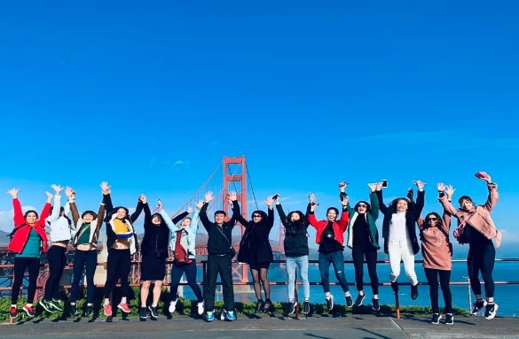
07:00: Ăn sáng tại khách sạn.
08:00: Xe đưa đoàn khởi hành đến Cầu Cổng Vàng.
12:00: Đoàn ăn trưa tại nhà hàng Mỹ.
BUỔI CHIỀU:
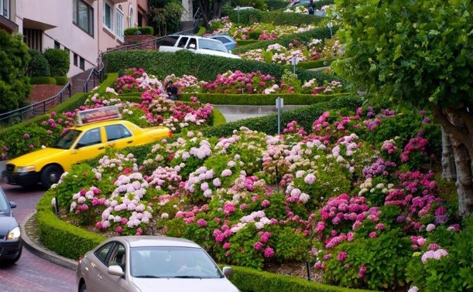
Xe đưa đoàn quay lại khám phá thành phố thơ mộng và lãng mạn San Francisco:
- Cầu Cổng Vàng tuyệt đẹp, một trải nghiệm mà tour du lịch truyền thống không thể có được.
- Con đường hoa Lombard ngoằn ngoèo nhất Mỹ, trải nghiệm độc đáo.
- Tham quan Bến Ngư Phủ.
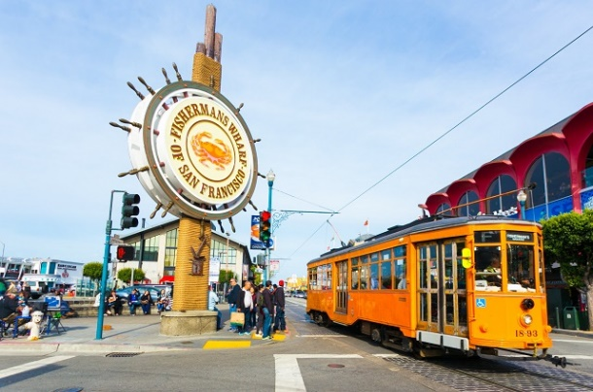
- Lên đỉnh Twin Peaks - Núi Đôi cao nhất và uốn lượn, ngắm toàn cảnh thành phố San Francisco (nếu còn thời gian hoặc điều kiện thời tiết tốt).
18:00: Ăn tối tại nhà hàng Việt Nam.
19:00: Xe đưa đoàn ra sân bay San Francisco đáp chuyến bay đêm về lại Việt Nam.

NGÀY 11 | TRÊN MÁY BAY  (ĂN NGHỈ TRÊN MÁY BAY)

- Máy bay cất cánh về Taipei.
- Vượt tuyến đổi ngày, quý khách ăn uống và nghỉ ngơi trên máy bay theo tiêu chuẩn của hãng hàng không quốc tế China Airline 5* phục vụ trên 20 năm các đường bay từ Châu Á đi Bắc Mỹ.
NGÀY 12 | TAIPEI – HÀ NỘI/ HCM

BUỔI SÁNG:
- Đoàn hạ cánh xuống sân bay Đài Bắc, quý khách làm thủ tục đổi máy bay và đợi nối chuyến, mua sắm hàng hóa miễn thuế tại sân bay.
- Đáp chuyến bay trở lại Hà Nội (khoảng hơn 2h30 bay) & TP.HCM (khoảng hơn 3h bay).
BUỔI TRƯA:
- Về đến sân bay Nội Bài/ Tân Sơn Nhất, quý khách hoàn tất thủ tục nhập cảnh lại Việt Nam và nhận hành lý, hàng hóa ký gửi.
Chia tay và kết thúc chương trình.

KẾT THÚC CHƯƠNG TRÌNH THAM QUAN VÀ KHÁM PHÁ NƯỚC MỸ!

GIÁ DỊCH VỤ BAO GỒM:
- Vé máy bay quốc tế HANOI/HCM – TAIPEI - NEW YORK // SAN FRANCISCO – TAIPEI – HANOI/HCM (Hàng không quốc tế China Airlines hoặc China Airlines) bao gồm 02 kiện hành lý 23kg/kiện
- Vé máy bay chặng nội địa Hoa Kỳ: Washington DC – Las Vegas bao gồm 01 kiện hành lý ký gửi 23kg
- Thuế sân bay các chặng quốc tế, phụ thu nhiên liệu hàng không, mức phí này có thể thay đổi dựa vào thông báo của hãng hàng không
- Nghỉ đêm khách sạn 3-4* tại Mỹ theo tiêu chuẩn 02 người/ phòng thuộc hệ thống Hilton, IHG, MGM hoặc Sheraton của Mỹ. Trường hợp lẻ nam/nữ (Bao gồm cả HDV đi từ Việt Nam), công ty du lịch sẽ bố trí ghép phòng ba. Nếu trong đoàn có khách không đông ý ghép phòng, hoặc khách sạn không có phòng ba, khách đi một mình vui lòng thanh toán phụ phí nghỉ phòng đơn. Bên cạnh đó, để đảm bảo chi phí giá hợp lí và hạn chế kẹt xe, tắc đường thì một số khách sạn bên New York, Washington DC sẽ nằm ngoài trung tâm, còn lại Las Vegas trung tâm khu mới sầm uất nhất, tại Los Angeles sẽ là trung tâm cộng đồng Việt Nam tiện mua sắm, thăm thân, ăn uống.
- Các bữa ăn theo chương trình: 25-35 USD/người/bữa các bữa ăn sắp xếp đa dạng từ cơm Việt Nam, thịt bò Mỹ, Buffet Quốc tế, Korean BBQ, …
- BỮA ĂN TÔM HÙM KIỂU MỸ ĐẶC BIỆT 45 USD/KHÁCH
- Xe đón tiễn sân bay Nội Bài
- Phương tiện vận chuyển theo hành trình theo tiêu chuẩn xe Hoa Kỳ
- Bảo hiểm du lịch với mức bảo hiểm 50,000 USD
- Phí thăm quan thắng cảnh: Tượng Nữ thần Tự Do,Đại vực Grand Canyon
- Hướng dẫn viên tiếng Việt đi theo đoàn suốt tuyến từ Việt Nam
- 02 chai nước/người/ ngày tại Mỹ
- Tặng tour trải nghiệm Mexico
- Thuế
GIÁ KHÔNG BAO GỒM:
- Chi phí phụ thu phòng đơn 24.000.0000 VNĐ cho toàn bộ hành trình
- Chi phí cá nhân: đồ uống cá nhân, điện thoại, tiền giặt là, hành lý quá cước….
- Chi phí yêu cầu dịch vụ ngoài giờ với xe
- Chi phí liên quan đến việc thay đổi hành trình bay,hành lý quá cước, thêm kiện hành lý
- Lệ phí xin visa Hoa Kỳ: 6.000.000 VNĐ (Có thể thay đổi theo quy định của ĐSQ Mỹ), lệ phí này không được hoàn lại vì bất cứ lý do nào.
- Tiền tip cho HDV và lái xe nước ngoài $120/khách/hành trình
- Chi phí dời ngày và đổi chặng bay (nếu có yêu cầu)
- Chi phí ngoài giờ cho HDV và lái xe (nếu có yêu cầu)
- Các chi phí không được nêu trong mục Bao gồm
QUY TRÌNH TRIỂN KHAI:
- Đăng kí tour theo lịch khởi hành cụ thể, gửi bảng thông tin DS160 theo hướng dẫn + 01 ảnh 5x5 mới nhất để đánh giá hồ sơ
- Tiến hành kí hợp đồng & đặt cọc 25.000.000 VNĐ/khách (tiền lệ phí phỏng vấn visa và đặt cọc giữ chỗ tour)
- Hai bên triển khai các thủ tục khai form lấy lịch phỏng vấn, sắp xếp và tiến hành tư vấn chuẩn bị hồ sơ cho buổi phỏng vấn.
- PHỎNG VẤN VISA tại 170 Ngọc Khánh HN hoặc số 4 LÊ DUẨN – HCMC
- Đạt kết quả visa: quý khách thanh toán số tiền tour còn lại ngay sau khi có kết quả visa để triển khai đặt dịch vụ,chuẩn bị khởi hành.
- Không đạt visa : chúng tôi sẽ hoàn trả tiền đặt cọc tour sau khi trừ đi phí dịch vụ visa Mỹ 6.000.000 VNĐ/người
- Nếu khách hàng đạt visa mà không tham gia tour, khoản phí dịch vụ visa sẽ được áp dụng phụ thu thêm là 5.000.000 VNĐ/khách
GHI CHÚ:
- Trẻ em từ 12 tuổi trở lên tính bằng người lớn, dưới 12 tuổi tính 90% giá tour người lớn và ngủ cùng giường người lớn
- Thứ tự các điểm tham quan có thể được sắp xếp thay đổi cho phù hợp với đường bay, giờ bay của hàng không nhưng số lượng các điểm tham quan đảm bảo không đổi.
- Hộ chiếu (Passport) của quý khách phải còn thời hạn trên 6 tháng kể từ ngày nhập cảnh về Việt Nam.
- Giá tour có thể thay đổi nếu hàng không tăng phu phí hàng không vào ngày khởi hành
- Quý khách từ 70 tuổi trở lên nên có người thân đầy đủ sức khoẻ đi cùng, sẽ đóng thêm mức phụ thu bảo hiểm du lịch và hạn mức bồi thường bảo hiểm sẽ giảm 50%
- Công ty du lịch không nhận khách có thai từ 5 tháng trở lên và khách hàng cao tuổi từ 80 tuổi trở lên tham gia tour du lịch Mỹ vì lý do sức khoẻ
- Quyền lợi bảo hiểm thuộc về chính sách của hãng cung cấp dịch vụ bảo hiểm cho Quý khách, chúng tôi không có chức năng bồi thường bảo hiểm trực tiếp cho Quý khách nhưng sẽ hỗ trợ làm việc với hãng bảo hiểm theo hợp đồng và quyền hạn bảo hiểm đã kí kết.
- Giờ nhận phòng khách sạn tại Mỹ là 15.00 và trả phòng là trước 12.00
- Giá trên áp dụng cho đoàn khởi hành tối thiểu từ 10 người lớn trở lên. Nếu vì bất kì lí do gì không đủ 10 khách/đoàn, công ty có quyền dời ngày khởi hành phù hợp sau khi thoả thuận với khách hàng.
- Quý khách tự chịu trách nhiệm trong những trường hợp vi phạm vào các điều khoản quy định về thủ tục Xuất - Nhập cảnh tại các nước sở tại và nếu bị từ chối nhập cảnh công ty du lịch sẽ không hoàn lại bất kì chi phí nào và Quý khách tự chịu chi phí phát sinh nếu có.

